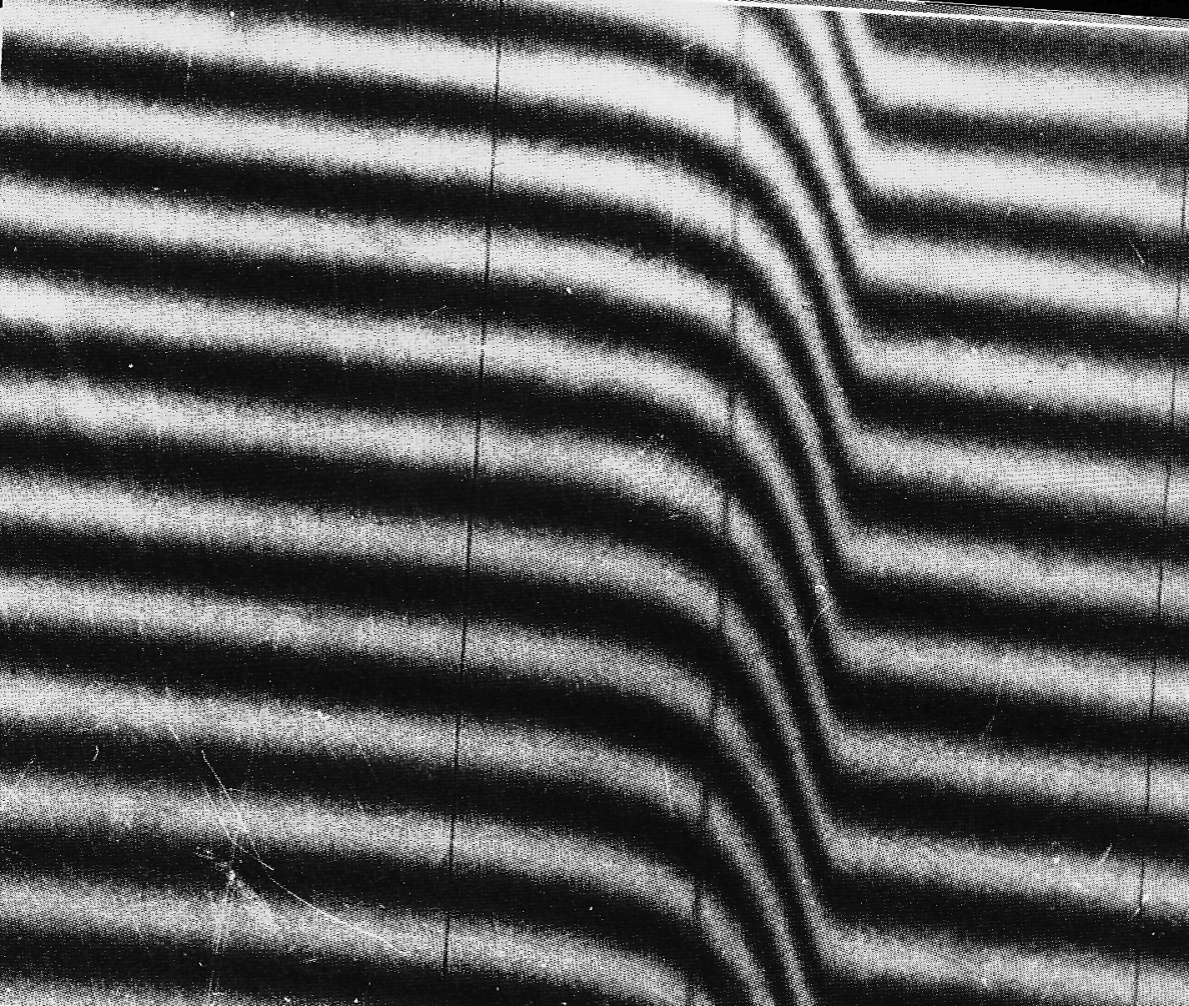

Рисунок 108 (232). Непрерывная структура ударной волны в углекислом газе.
Приводимая интерферограмма демонстрирует слабую плоскую ударную волну, распространяющуюся вправо в углекислом газе, при течении в ударной трубе с числом Маха, примерно равным 1,04. Непрерывные интерференционные полосы выявляют вполне размазанную структуру, возникновение которой обусловлено относительно медленной релаксацией колебательной энергии молекул. Толщина ударной волны составляет примерно 8 мм. Фото Walker Bleakney

